|  |  |
| --- | --- |
| **Laboratorio 2:** | **Interconexión de switches con pruebas del comando *ping*** |

**Objetivos**

**Parte 1:** Desarrollar un modelo de red

**Parte 2:** Realizar pruebas de conectividad a través del comando ping

**Parte 3:** Realizar cambios en el modelo y efectuar nuevamente pruebas de conectividad

**Instrucciones**

**Parte 1:** Realice el siguiente modelo con la herramienta Cisco Packet Tracer 6.2. con las siguientes configuraciones:

Para la interconexión entre switches configure los siguientes puertos:

|  |  |  |  |
| --- | --- | --- | --- |
| Puerto | Switch0 | Switch1 | Switch2 |
| 23 |  | 10Mbps Half-duplex |  |
| 24 | 10Mbps Half-duplex | 10Mbps Half-duplex | 10Mbps Half-duplex |

Ubique los siguientes equipos con sus respectivas direcciones lógicas:

|  |  |
| --- | --- |
| Equipo | Dirección IP (Lógica) |
| PC0 | 10.20.50.1 |
| PC1 | 10.20.50.2 |
| Server0 | 10.20.50.3 |

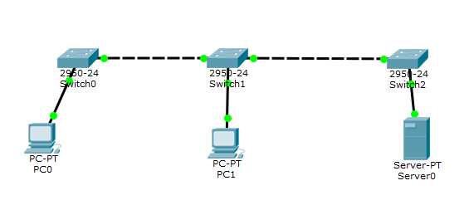

**Parte 2**: En PC0 active una ventana *Command Prompt* y ejecute el comando PING enviando 30 paquetes ICMP (ver parámetro –n) hacia PC1 (10.20.50.2) y después hacia Server0 (10.20.50.3) respectivamente.

Para cada una de estas sentencias identifique las estadísticas de los paquetes enviados (Mínimo, Máximo y Promedio)

________________________________________________________________________________________________________________________________________________________________________________________________________________________________________________________________________________________________

¿Por qué se dan diferencia entre ellos? Esto es, entre el comando ping de PC0 a PC1 y de PC0 a Server0.

________________________________________________________________________________________________________________________________________________________________________________________________________________________________________________________________________________________________

En PC0 en la ventana *Command Prompt* digite el comando: arp –a

PC> arp –a

¿Qué interpretación le das a los resultados obtenidos?

________________________________________________________________________________________________________________________________________________________________________________________________________________________

**Parte 3:** Borre el Servidor Server0 y su enlace.

Inserte un nuevo PC (PC2) y configúrelo con la dirección lógica de Server0, ubíquelo y conéctelo en el Switch2.

Ejecute nuevamente el comando PING con las mismas condiciones previas, desde PC0 a PC1 y desde PC0 a PC2. ¿Qué sucede?

________________________________________________________________________________________________________________________________________________________________________________________________________________________________________________________________________________________________

Si identificas alguna falla, ¿Cuáles son tus consideraciones ante esta falla presentada?

________________________________________________________________________________________________________________________________________________________________________________________________________________________________________________________________________________________________

En PC0 en la ventana *Command Prompt* digite el comando: arp –d

PC> arp –d

En PC0 en la ventana *Command Prompt* digite el comando: arp –a

PC> arp –a

¿Qué sucedió?

________________________________________________________________________________________________________________________________________________________________________________________________________________________________________________________________________________________________

Ejecute nuevamente el comando PING con las mismas condiciones previas, desde PC0 a PC1 y desde PC0 a PC2. ¿Qué sucede?

________________________________________________________________________________________________________________________________________________________________________________________________________________________________________________________________________________________________